**02_Version Control and Branch Management (Git)** - **Mohan Henry Kusuma**

### **Soal Prioritas 1 (80)**

* buatlah sebuah repository github yang sesuai dengan namaKelas_namaKlaian. contohnya
* buatlah folder yang berurutan dan diberi nama sesuai dengan nama soal yang kalian kerjakan. contoh penamaan
  + 1_GIthub
  + 2_HTML
  + 3_CSS
  + seterusnya sesuai dengan nama soal yang kalian kerjakan. buat folder tersebut sampai soal rest API.
* pada setiap folder akan berisikan sub folder lagi seperti berikut

**Jawaban :**

1. Pembuatan Github dan Repository

* Pertama - tama buat akun GitHub terlebih dahulu lalu login.
* Kemudian buat Repository pada tanda + pojok kanan

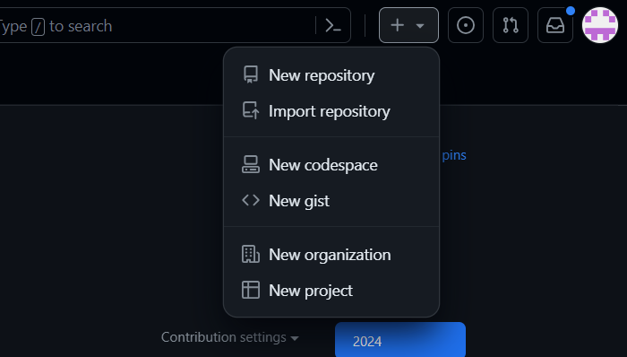

* Klik New Repository
* Lalu berikan nama Repository
* 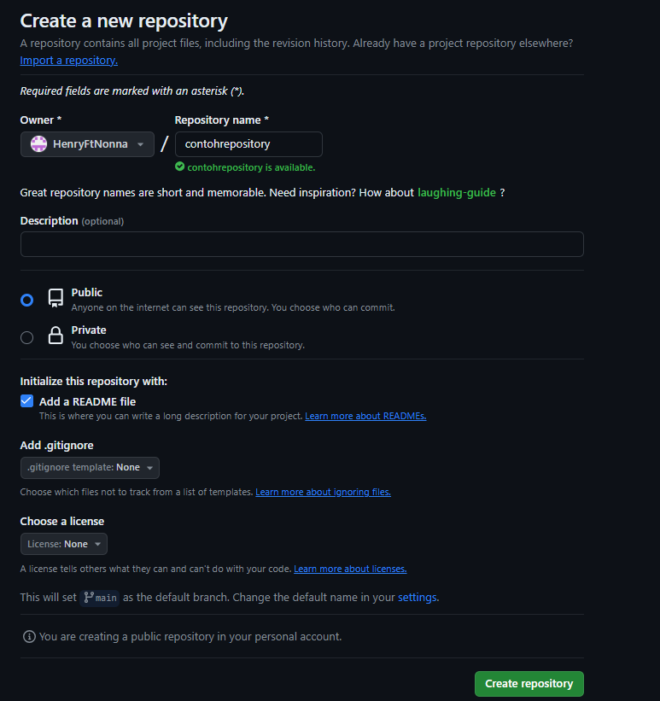
* Kemudian centang pada “Add a README file” lalu klik “Create repository”
* Berikut tampilan repository ketika selesai dibuat
* 

1. Pembuatan folder pada Github

* Pertama install “Github Desktop” dan “Visual Studio Code” terlebih dahulu
* Lalu login dengan akun anda pada github desktop
* Kemudian masuk ke Github website ,Klik Code lalu klik “open with github desktop”
* 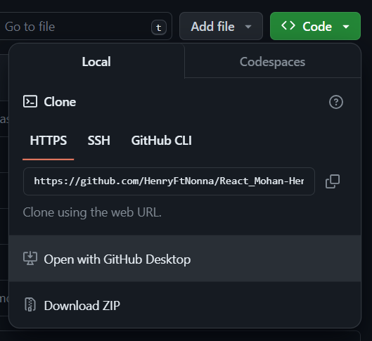
* Kemudian pada github desktop tampilannya akan seperti ini
* 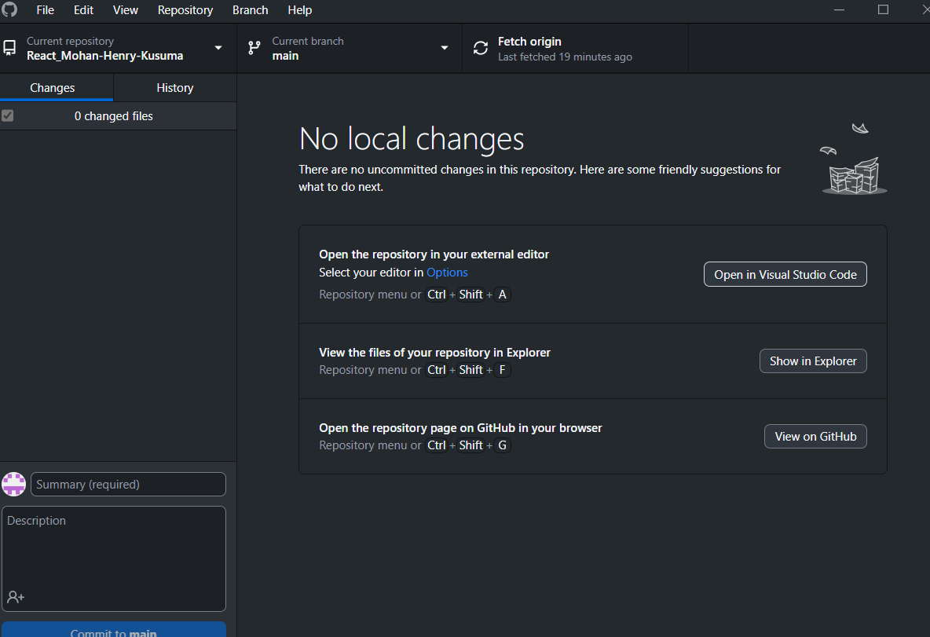
* Klik open with visual studio code
* Kemudian pada visual studio code, klik kanan pada menu kosong sebelah sebelah kiri kemudian klik new folder
* 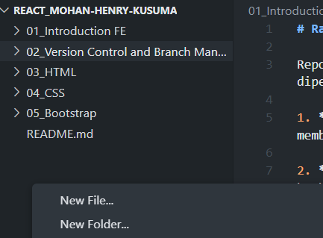
* Dan namai folder tersebut
* 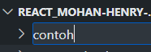
* Lalu klik pada folder tersbut tambakan sub folder dengan cara yang sama
* Kemudian tambahkan file README.md pada folder utama dan sub folder dengan cara, klik kanan > new file > kemudian namai dengan README.md
* Lalu kembali lagi ke GitHub desktop tampilannya akan seperti ini
* 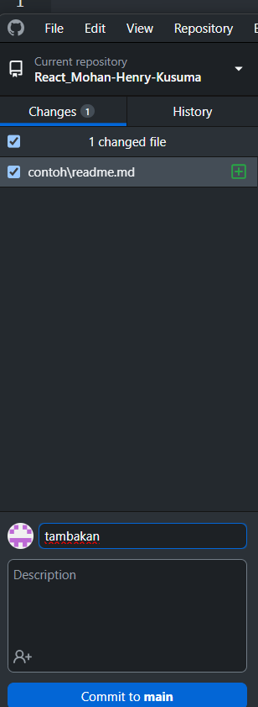
* Ketikkan pada create kemudian klik Commit to main
* Kemudian Push Origin pada menu di kanan atas
* 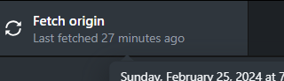
* Dan folder - folder tersebut akan terupload ke Github kalian

### **Soal Prioritas 2 (20)**

* Buatlah branch baru pada github yang kalian buat
* Lakukan Pull Request pada branch tersebut sehingga akan menambah hal baru pada branch main/master

**Jawaban :**

1. Pembuatan branch baru dan Pull Request pada branch baru

* Masuk ke Github desktop
* Lihat pada current branch di menu tengah
* 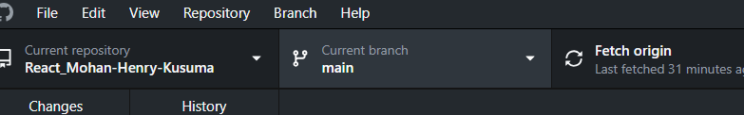
* Kemudian klik current branch
* 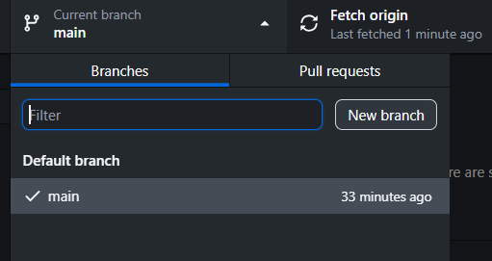
* Klik new branch
* 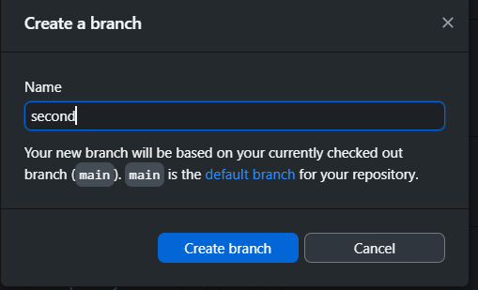
* Kemudian namai branch tersebut, lalu klik create branch
* Kemudian akan muncul tampilan seperti ini klik publish branch
* 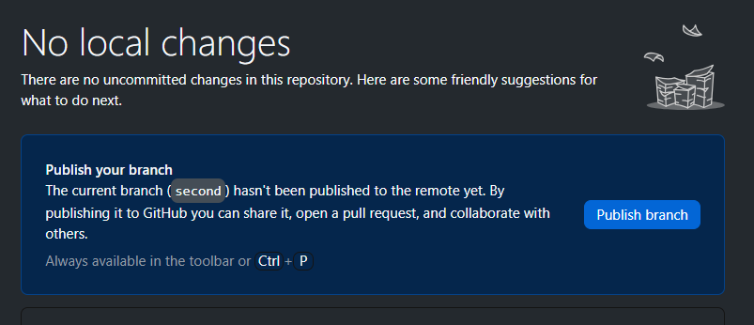
* Kemudian klik preview pull request
* 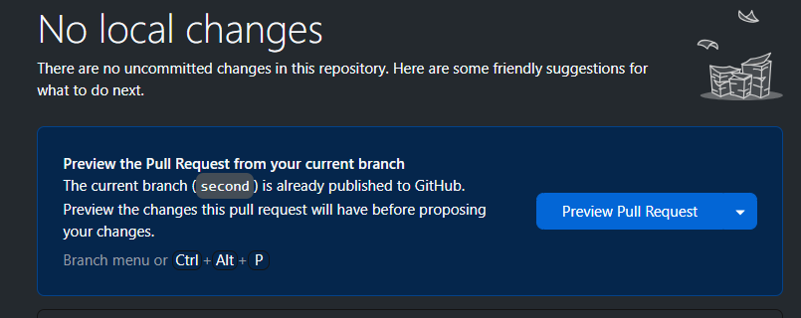
* Tampilan pada Github Desktop
* 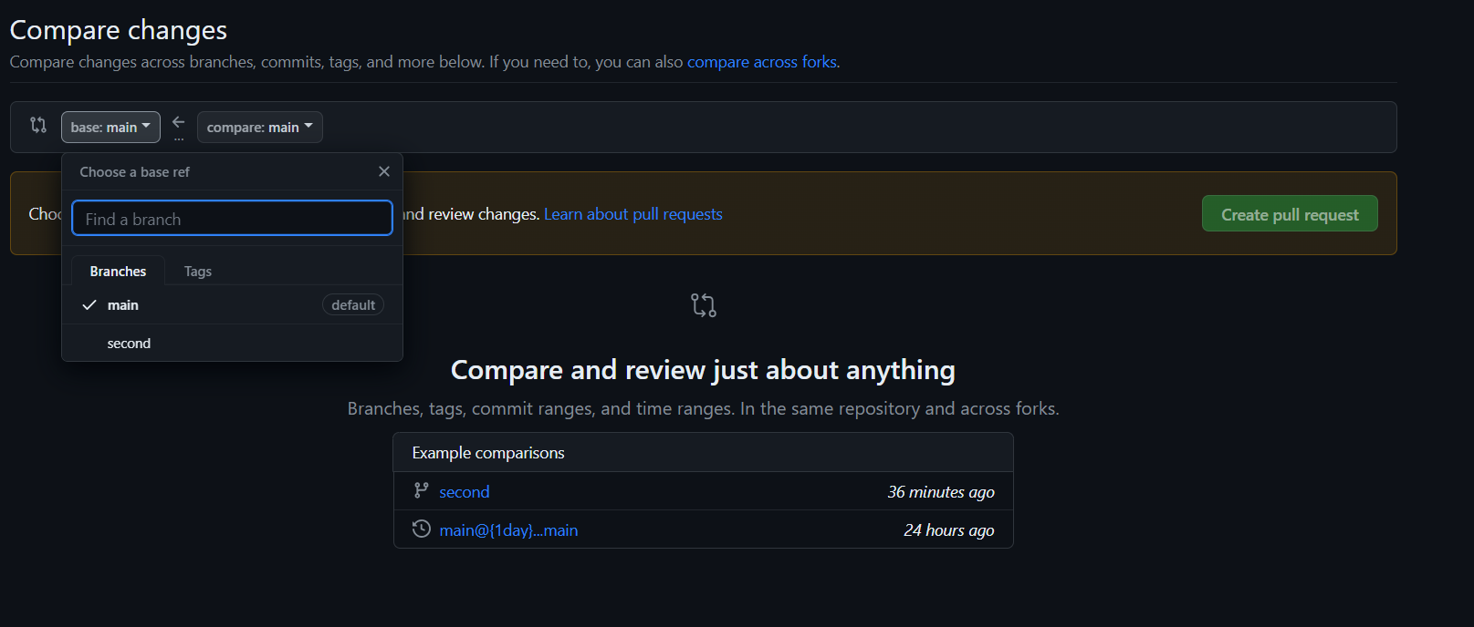

### **Soal Explorasi (20)**

* dengan project terserah kalian, praktikkan salah satu workflow serderhana dan buktikan dengan Screenshoot. Github flow/gitflow/trunkbase
* 